帮助文档
日期 | 对应游戏版本 | 修改内容 | 修改者
2015-11-09 | V1.6 | 游戏系统介绍 | 笨鸟
2015-11-19 | V1.6.9 | 增加宠物技能介绍 | 笨鸟

因为大部分的挂机游戏都是在电脑上玩，并且上班时间玩游戏，感觉用手机会更加隐蔽……所以我写这个游戏的初衷就是能够在手机上玩挂机游戏。我都一直不敢写帮助文档，因为我的文采实在是不敢恭维。现在鼓起勇气写了这个简单的帮助文档，大家将就着看吧。
这篇文档是开放，大家随意修改哈。谢谢啦！
感谢大家在这个游戏N多bug的情况下也继续支持~
Contents

目录
游戏背景介绍 2
基本操作 2
基本概念 2
打造系统 2
技能系统 4
宠物系统 4
殿堂系统 5
转生系统 5
成就系统 5
额外的系统 5

游戏背景介绍
首先是关于这个游戏设定。记得刚刚建群的时候，有位同学说过一句话：一个人在垃圾堆里和一群虫子打架，还经常被打败……
这句话大概能够概括出这个游戏最开始的背景了。那么当你们慢慢入手游戏以后，这个游戏设定就会变成一个励志的剧情了：只要有恒心，垃圾堆出生的孩子也能从被虫子欺负慢慢成长成为一个弑神并且称霸迷宫的守护者。老玩家应该记得之前的版本是有设定一个神在1w层的，不知道什么时候这个神已经被干掉了，那么，你能成为下一个【神】吗？

基本操作
略

基本概念
ATK ：界面显示的ATK是最高可能打出的攻击力，实际输出是有一个随机数值波动，不一定会达到最高
DEF：同上
破防：殿堂挑战的时候会有一定几率无视防御直接造成伤害。迷宫红名怪破防判定在生产的时候决定，如果确定破防，攻击力叠加你当前的防御力。意思就是说，红名怪如果判定破防，那么它每次攻击都是破防。而殿堂挑战时候的破防是每次攻击的时候才判定的。
暴击：攻击力浮动超出最高攻击力的时候产生暴击效果
闪避：完全闪避敌方的攻击
格挡：防御力浮动超出最高防御力的时候，防御力翻倍，并且产生格挡效果
沉默：高层守护者有几率打断你的技能

打造系统
- 材料掉落
材料掉落有两种途径一是打怪掉落，不过大家应该已经知道打怪掉落的石头占了60%以上……
另外一种就是开宝箱，什么材料都可以通过开宝箱获得的。
- 材料融合
材料融合是可以把低属性材料融合成高属性材料的途径之一（另外一种途径我就不告诉你们了）。
1.6之前的版本融合获得的材料和属性是随机的，1.6开始去掉这个随机性了，融合的时候以第一个格子放置的材料为主材料进行融合。
另外1.6增加百分比的属性，这些百分比的属性只能通过融合获取。相同属性的融合有几率出现百分比的属性。
- 装备打造
使用至多5个材料打造一个装备，装备属性根据材料属性进行叠加，当然不是全部叠加，而是随机衰减叠加。
固定配方打造出来的装备名称和颜色是不会变得。
随机搭配打造出来的装备（？？？里面出来的装备）属性和名字完全由材料决定，但是也会存在变异（改变名字、颜色、属性）的情况。至于哪些材料搭配会造成变异不在此列举。
帽子
帽子需要的材料中至少包含筋和皮
项链
项链需要的材料至少包含骨头和筋
戒指
戒指需要的材料至少包含木材和石头
- 装备拆解
装备拆解可以随机获得材料，个数随机，名字随机。属性根据装备当前属性随机衰减随机选择。
- 配方系统
配方只是体现打造某个装备最高概率，但是配方对了也不一定能打造出你想要的装备。有些装备设定就是概率低，所以可能完全按照配方搭配是会提示缺少某种类型的材料，强制你换另一种材料降低打造成功率。
固定配方就不多说了。在这里说一下随机配方，每个人随机配方打造出来的装备都是不固定的，本意是想做一个配方分享系统，分享以后你随机发现的配方别人也可以打造出来。只不过一直没时间去实现……
- 懒人系统
应大家的要求，1.6增加一键删除材料和一键拆解黑装（不带颜色的装备）。毕竟是自动计算出来的，所以删除的时候可能会删除掉本来想保留的材料或者装备，所以慎用。材料装备删除后无法恢复！

技能系统
技能分为攻击技能、防御技能和被动技能。其中攻击技能和防御技能要装备后才会有效，并且只能装备3个。
目前被动技能有一个小bug，就是激活后显示不会刷新，需要退出技能界面再重新打开才会刷新技能状态。这只是显示的bug，不影响技能生效，所以暂时不会修改。
因为是回合制游戏，所以攻击技能只能在你攻击的回合发动，防御技能只能在你防御的回合发动。一些技能会导致在防御的回合发动攻击，这个时候攻击技能是不会发动的。
- 主技能
勇者技能
若水同学已经上传了一篇文档是关于勇者技能介绍和分析，虽然其中有些内容因为更新已经不准确了，不过还是可以作为参考的
魔王技能
本人不做分析。
- 辅助技能
辅助技能略多，暂无介绍。

宠物系统
致敬我最喜爱的游戏：口袋妖怪！
1.6新增宠物系统，一开始是有设计有宠物图案的，并且只能带一个宠物，不过最后我还是决定回归最基本的风格，反正我也不会画图，索性破罐子破摔。
击败迷宫中的怪物之后有一定几率捕获那个怪物作为你的宠物。初始你只可以带三个宠物在身上。带在身上的宠物可以帮你攻击敌人或者防御伤害。
亲密度：决定你的宠物是否会自动帮你攻击敌人或者抵挡攻击。宠物死亡会降低亲密度。
宠物技能: 宠物技能释放概率、效果和伤害都是和亲密度相关的。

攻击、辅助技能：和你的攻击技能相同。捕获或者生蛋时候获得的技能等级和你的技能等级一致。之后宠物每次使用技能都会升级自己的技能。
辅助技能 ：
A 自动获取锻造点：每爬一层就会自动帮你增加锻造点数
B 自动获取能力点：每爬一层就自动帮你增加能力点数
C治疗术：每爬一层自动帮你恢复百分比的hp
D 祭师：每爬一层有几率复活死亡的宠物
E 温暖：帮助你提升孵蛋效率
F 诱惑：提升你捕获宠物的概率
宠物蛋：把不同性别并且五行相生的宠物带在身上可以有几率获得宠物蛋。必须把宠物蛋带在身上才可以孵蛋成功。宠物蛋孵出来的宠物属性由父母决定。父亲决定前缀名和基本属性，母亲决定形态和叠加的额外属性。属性和技能的遗传都是随机的，不过随机数是基于父母双方的数据计算得出。所以如果要培养超出正常成长上限的宠物，多多生蛋~
宠物的成长属性：野生捕获的宠物成长属性固定，孵蛋出来的宠物成长属性由父母双方随机计算得出，变异的宠物成长属性和你自身成长属性相关。
变异：不同类型宠物生出来的蛋有一定几率发生变异（万分之一）。
宠物成长： 使用你的能力点数给宠物加点，提升攻击、防御和HP。请注意，宠物的攻击、防御和HP是有上限，达到上限后加点只会增加亲密度。宠物提升上限是会根据人物属性和亲密度变化。
生蛋概率：生蛋概率根据五行属性和宠物类型决定，同种类型的宠物在一起生蛋概率会提高。
孵蛋速度：根据迷宫前进层数来计算孵蛋步数

殿堂系统
每爬满100层就可以上传一次角色数据，上传的角色数据不定时更新到殿堂中。更新成功后，你就可以在对应的层数随机遇见你上传的角色。
殿堂更新规则：一个名字只能有一个记录，上传的记录会覆盖先上传的记录。同一层只记录后上传的记录。记录入黑名单的名字（手机id）会被优先覆盖掉。
殿堂挑战是类似于副本的系统，你可以一次性挑战所有的玩家上传的数据。

转生系统
转生获得的是成长加成，不是基本属性加成，所以转生后被怪秒是很正常了，因为你相当于重新开始游戏，并且选择了不同的游戏难度。只不过重新开始后，你成长速度会更快。
转生后会有加强的怪物是高层的怪物，而且我觉得怪物加强的属性并不会比转生后获得的加成多。怪物加强了，刷点数的效率会更高。
还有就是大家转生后觉得会更难的原因估计是因为转生前都是秒杀怪，割草一样，转生后忽然属性重置，不习惯被怪秒的感觉（游戏初期都是会被怪秒的）。
还有我设定了转生可以带装备转生就是为了给不喜欢从零开始的人一个选择。
但是转生注重的东西只有一个：成长

成就系统
成就党必备，大部分成就都会影响人物属性，或增加或减少。

额外的系统
一些需要输入的功能都只会在修改名字的地方执行。点击右上角的名字（迷宫记录）会弹出修改名字的对话框。
- 改名字
- 改标题颜色
输入#开头的文本可以修改标题背景颜色。具体的颜色代码可以上网查询一下：十六进制颜色代码。比如：
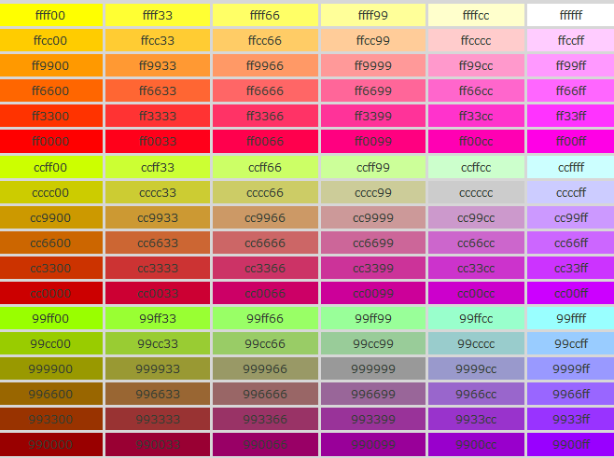
在上面找出你想要颜色的代码，然后在改名字的对话框输入： #代码
范列： #ff6600
- 输入兑换码
- 隐藏战斗信息
长按战斗信息栏可以隐藏战斗信息。

